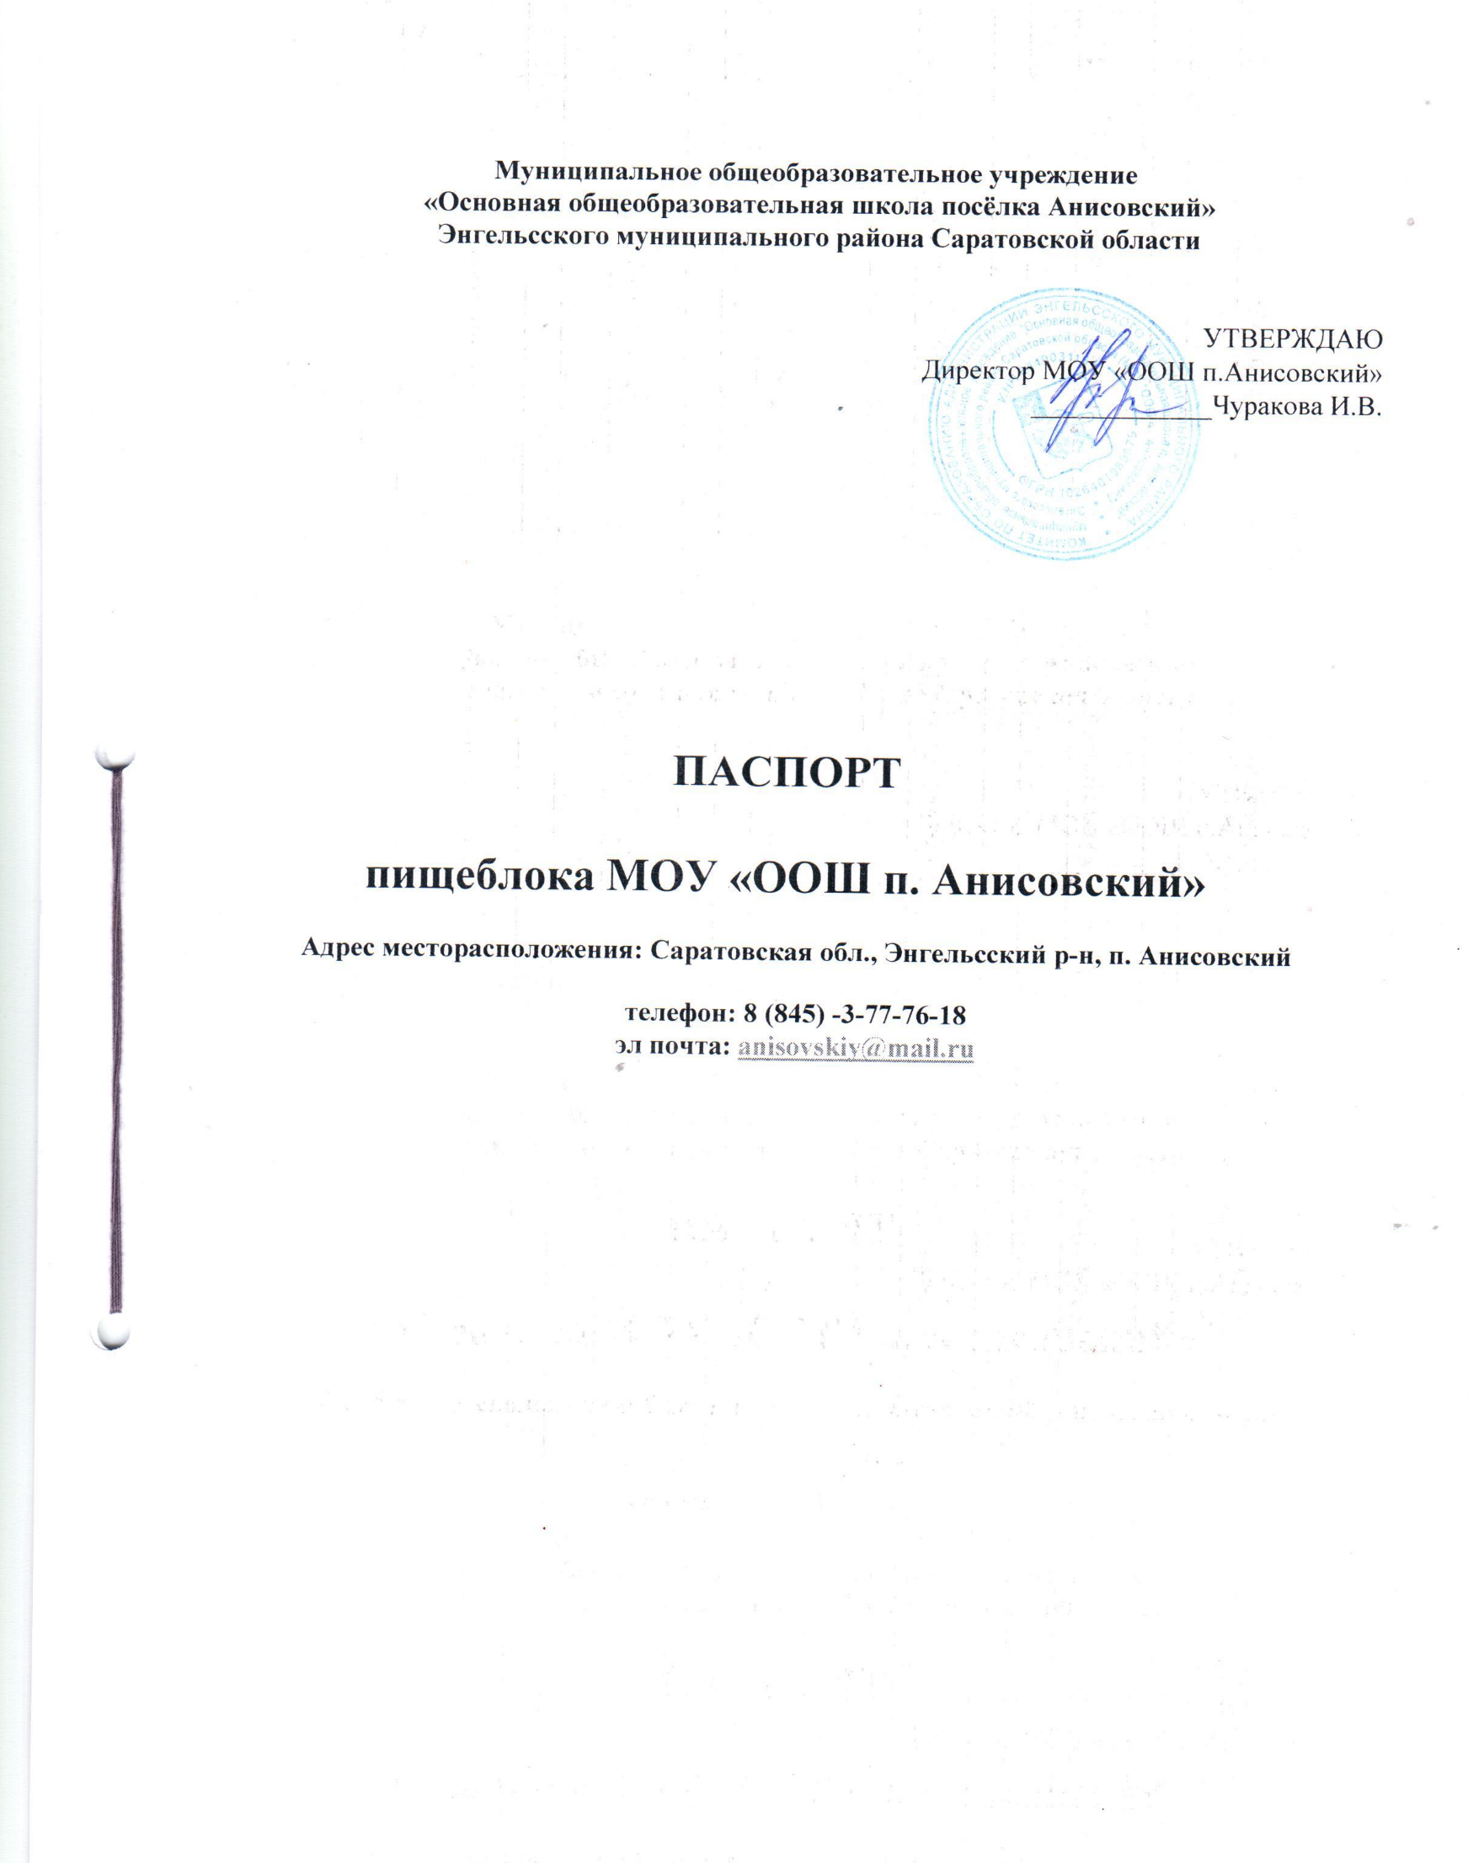
Содержание

- Общие сведения об образовательной организации:
- численность обучающихся по возрастным группам, в том числе численность льготной категории обучающихся
- Состояние уровня охвата горячим питанием по возрастным группам обучающихся
- Модель предоставления услуги питания:
- оператор питания
- длительность контракта
- Использование транспорта для перевозки пищевой продукции.
- Инженерное обеспечение пищеблока:
- водоснабжение
- горячее водоснабжение
- отопление
- водоотведение
- вентиляция помещений
- Проектная мощность (план-схема расположения \помещений) пищеблока
- Материально-техническое оснащение пищеблока
- Характеристика помещения и оборудования, план-схема столовой
- Характеристика бытовых помещений
- Штатное расписание работников пищеблока
- Форма организации питания обучающихся
- Перечень нормативных и технологических документов

  - Общие сведения об образовательной организации

Руководитель образовательной организации:
Директор: Чуракова Ирина Викторовна Ответственный за питание обучающихся:
(должность) учитель Бондаренко Юлия Александровна
Численность педагогического коллектива: человек 19
Количество классов по уровням образования: _9_ Количество возрастных групп: 2

№ п\п | Классы | Количество классов | Численность обучающихся, всего чел. | В том числе льготной категории, чел.
1 | 1 класс | 1 | 9 | 9
2 | 2 класс | 1 | 13 | 13
3 | 3 класс | 1 | 12 | 12
4 | 4 класс | 1 | 17 | 17
5 | 5 класс | 1 | 10 | 2
6 | 6 класс | 1 | 8 | 1
7 | 7 класс | 1 | 14 | 5
8 | 8 класс | 1 | 10 | 4
9 | 9 класс | 1 | 13 | 3
Итого |  | 9 | 106 | 66

№ п\п | Дошкольные группы | Численность воспитанников, всего чел.
1 | 1 группа | 7
2 | 2 группа | 7

  - Охват горячим питанием по возрастным группам обучающихся

Охват одноразовым горячим питанием по возрастным группам обучающихся

№ п\п | Контингент по группам обучающихся | Численность, чел. | Охвачено горячим питанием
 |  |  | Количество, чел. | % от числа обучающихся
1 | Учащиеся 1-4 классов | 51 | 51 | 100%
 | в т.ч. учащиеся льготных категорий | 7 | 7 | 100%
2 | Учащиеся 5-9 классов | 55 | 32 | 57%

 | в т.ч. учащиеся льготных категорий | 16 | 16 | 29%
 | в т.ч. за родительскую плату | 13 | 13 | 23%
 | Общее количество учащихся всех возрастных групп | 106 | 83 | 78%
 | в том числе льготных категорий | 16 | 16 | 16%

    - Охват горячим питанием воспитанников дошкольных групп -100%- 14 воспитанников.

Модель предоставления услуги питания
(столовая на сырье, столовая доготовочная, буфетно-раздаточная)

Модель предоставления питания | Столовая на сырье
Оператор питания, наименование | ООО Большая перемена  ИНН 6439096540
Адрес местонахождения | Саратовская об, г.Балаково, ул. Московская дом 79
Фамилия, имя отчество руководителя, контактное  лицо | Волков Сергей Николаевич
Контактные данные: тел. / эл. почта | 8(8453)23-23-12  bpkshp@mail.ru
Дата заключения контракта | 01.09.2023
Длительность контракта | 30.05.2024

Использование специализированного транспорта для перевозки пищевой продукции

Вид транспорта | Грузовой
Принадлежность транспорта | Оператор питания
Условия использования транспорта | Доставка продуктов питания
  - Инженерное обеспечение пищеблока
Водоснабжение | Централизованное
Горячее водоснабжение | Локальное /водонагреватели/
Отопление | централизованное
Водоотведение | Выгребная яма
Вентиляция помещений | Естественная

Проектная мощность (план-схема расположения помещений) пищеблока

План-схема расположения помещений
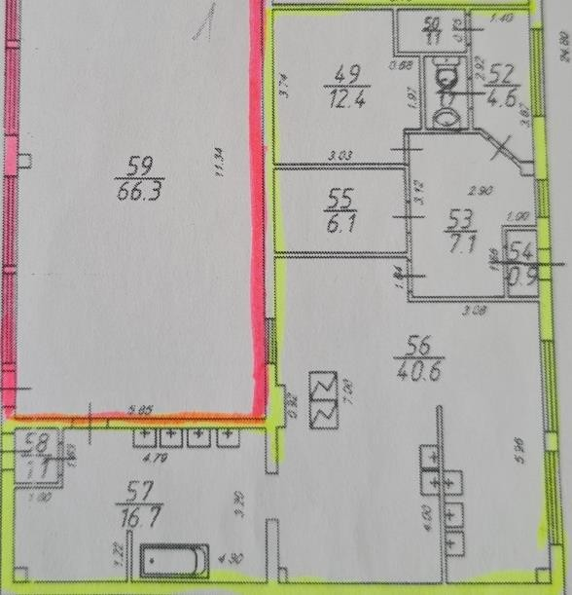

  - Материально-техническое оснащение пищеблока:
Перечень помещений и их площадь м²
(перечень и площадь помещений в зависимости от модели предоставления питания)

№ п/п | Наименование цехов и  помещений | Площадь помещения м²
 |  | Столовые, работающие на сырье
1 | Обеденный зал | 66,3
2 | Кухня | 40,6
2.1 | Моечная | 16,7
3 | Коридор | 5,7
4 | Кладовая | 6,1

Характеристика технологического оборудования пищеблока
п/п | Наименование цехов и помещений | Характеристика оборудования
 |  | наименование оборудования | Кол- во единиц оборудования | Дата его выпуска | Даты начала его  эксплуатации | Процент изношенности оборудования
1 | Обеденный зал | Столы | 8 | - | - | 10%
 |  | Стулья | 2 | - | - | 60%
 |  | Скамья | 16 | 2022 г | 2023 г | -
2 | Кухня | Плита электрическая четырехконфорная с жарочным шкафом | 1 | 2013 г | 2015г | 70%
 |  | Мясорубка | 1 | 2010 г | 2011 г | 80%
 |  | Холодильный шкаф | 1 | 2010 г | 2010 г | 40%

 |  | Холодильник «Саратов» | 3 | 2008 г | 2011 г | 50%
 |  | Холодильник «Бирюса» | 2 | 2010 г | 2011 г | 50%
 |  | Тестомес | 1 | 2011 г | 2011 г | 10%
 |  | Протирочная машина | 1 | 2010 г | 2011 г | 20%
 |  | Весы механические | 1 | Нет данных | 2011 г | 60%
 |  | Весы электронные | 1 | 2018 г | 2021 г | 50%
 |  | Ванна моечная | 5 | Нет данных | Нет данных | 80%
 |  | Стол СПР-900/600/870 | 2 | Нет данных | 2015 г | 20%
 |  | Водонагреватель | 1 | 2020 г | 2021 г | 0%
2.1 | Моечная | Водонагреватель | 1 | 2020 г | 2021 г | 0%
 |  | Ванна моечная | 3 | Нет данных | Нет данных | 80%
 |  | Стеллаж для столовой посуды | 2 | Нет данных | Нет данных | 80%
 |  | Шкаф для посуды | 1 | Нет данных | Нет данных | 80%
 |  | Установка для фильтрации воды | 1 | Нет данных | Нет данных | Требуется ремонт
  - Дополнительные характеристики технологического оборудования:

п/п | Наименование технологического оборудования | Характеристика оборудования
 |  | Назначение | Марка | Производительность | Дата изготовления | Срок службы | Сроки профилактического  осмотра
1 | Плита электрическая четырехконфорная с жарочным шкафом | Для приготовлен ия первых, вторых и третьих блюд в наплитной посуды. |  |  | 2015 | 7 лет | 1раз в месяц Осмотр после каждого применения
2 | Мясорубка | Для  измельчения мяса и рыбы на фарш. |  |  | 2011 | -- | 1раз в месяц Осмотр после каждого применения
3 | Холодильный шкаф | Для  замораживан ия и длительного хранения пищевых  продуктов |  |  | 2010 | -- | 1раз в месяц
4 | Холодильник  «Саратов» | Для хранения замороженн ых пищевых  продуктов |  | АОЗТ «Саратов» | 2010 | -- | 1раз в месяц
5 | Холодильник  «Бирюса» | Для хранения замороженн ых пищевых  продуктов |  |  | 2010 | -- | 1раз в месяц

6 | Тестомес | Для замеса теста. |  |  | 2010 | -- | 1раз в месяц
7 | Протирочная машина | Для очистки картофеля и прочих плодов от  кожуры. |  |  | 2010 | -- | 1раз в месяц Осмотр после каждого применения
8 | Весы механические | Для взвешивании  и фасовки товара. |  |  |  | -- | 1 раз в год
9 | Весы электронные |  |  |  | 2021 | --
10 | Стол СПР- 900/600/870 | Для раскладки  продуктов | -- | ИП Корнеев | 2015 г | -- | 1 раз в год
11 | Водонагреватель | Для нагрева воды |  |  |  | -- | 1раз в месяц
12 | Ванна моечная | Для мытья кухонной  посуды. | -- | -- | -- | -- | 1 раз в год
13 | Стеллаж для столовой посуды | Для сушки посуды | -- | -- | -- | -- | 1 раз в год
14 | Шкаф для посуды | Для хранения  посуды | -- | -- | -- | -- | 1 раз в год
15 | Установка для фильтрации воды | Для очистки воды |  |  |  | -- | 1 раз в неделю

  - Дополнительные характеристики обслуживания оборудования:

№ п/п | Наименование технологического оборудования | Характеристика мероприятий
 |  | Наличие договора на техосмотр | Наличие договора на проведение метрологических работ | Проведение ремонта | План приобретения нового и замена старого оборудования | Ответственный за  состояние оборудования | График санитарной обработки оборудования
1 | Тепловое
 | Плита электрическая четырехконфорная с жарочным  шкафом | -- | -- | По мере необходимости | По мере необходимости |  | После каждого использования
2 | Механическое | - | - | - | - | - | -
3 | Холодильное
 | Холодильный шкаф | -- | -- | По мере необходимости | По мере необходимости |  | Имеется
 | Холодильник  «Саратов» 2 шт | -- | -- | По мере необходимости | По мере необходимости |  | Имеется
 | Холодильник  «Бирюса»3 шт | -- | -- | По мере необходимости | По мере необходимости |  | Имеется

4 | Весоизмерительное
 | Весы  механические | -- | -- | По мере необходимости | По мере необходимости |  | После каждого использования
 | Весы электронные | -- | -- | По мере необходимости | По мере необходимости |  | После каждого использования

Характеристика помещения и оборудования столовой, план-схема столовой
Характеристика оборудования столовой - площадь 66,3 М²
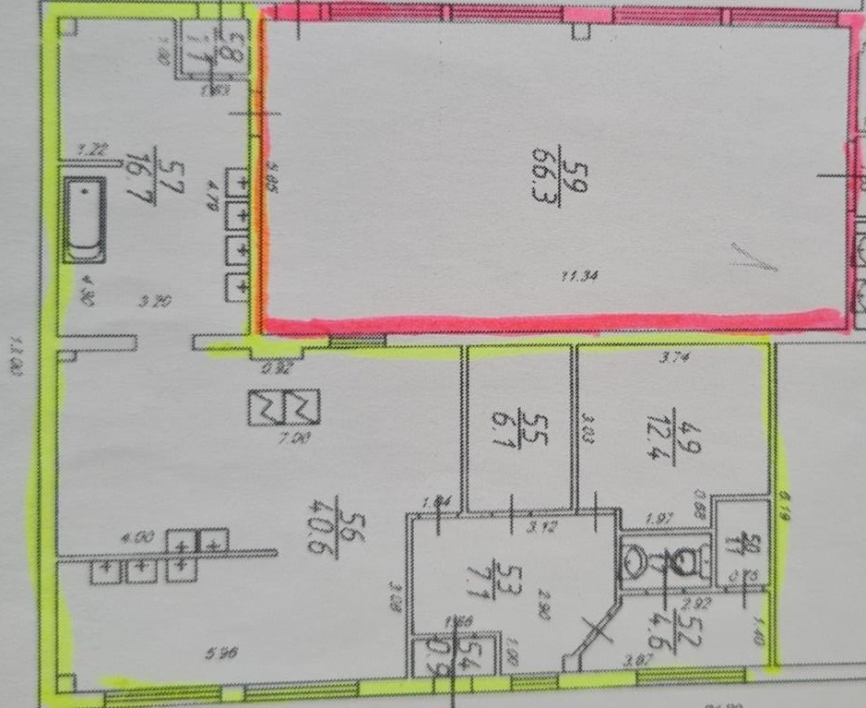

№ п/п | Наименование оборудования |  |  | Характеристика оборудования столовой - площадь М²
 |  |  |  | Количество единиц оборудования | Дата его приобретения | Процент изношенности оборудования | Перечень недостающего оборудования в соответствии с требованиями
1 |  | Стол |  | 8 | 2015 г | 70%
2 |  | Табурет |  | 2 | 2010 г | 60%
3 |  | скамья |  | 16 | 2023 г | -

- Штатное расписание работников пищеблока (аутсорсинг)

№ п/п | Наименование должностей | Характеристика оборудования столовой, площадь М²
 |  | количество ставок | укомплектованность | базовое образован | квалифика- ционный разряд | стаж работы | наличие медкнижки
1 | Заведующий производством | 1 | + | Среднее специальное | 3 | 3 | +
2 | Повар | 1 | + | Среднее специальное | 3 | 5 | +

Форма организации питания обучающихся
- предварительное накрытие столов
- самообслуживание

- Перечень нормативных и технологических документов:
- Примерное десятидневное меню
- Ежедневное меню
- Меню раскладка
- Технологические карты (ТК)
- Технико-технологические карты (ТТК) при включении в рацион питания новой кулинарной продукции с пониженным содержанием соли и сахара
- Накопительная ведомость
- График приема пищи,
- Гигиенический журнал (сотрудники)
- Журнал учета температурного режима холодильного оборудования
- Журнал учета температуры и влажности в складских помещениях
- Журнал бракеража готовой пищевой продукции
- Журнал бракеража скоропортящейся пищевой продукции
- Ведомость контроля за рационом питания
- Приказ о составе бракеражной комиссии
- График дежурства преподавателей в столовой
- Акт по результатам проверки состояния готовности пищеблока по организации питания к новому учебному году
- Программа по совершенствованию системы организация питания обучающихся
- Положение об организации питания обучающихся
- Положение о бракеражной комиссии
- Приказ об организации питания
- Должностные инструкции персонала пищеблока
- Программа производственного контроля на основе принципов ХАССП
- Требования к информации по питанию, размещаемой на сайте школы
- Наличие оформленных стендов по пропаганде принципов здорового питания

